МИНИСТЕРСТВО НАУКИ И ВЫСШЕГО ОБРАЗОВАНИЯ РОССИЙСКОЙ ФЕДЕРАЦИИ

ФЕДЕРАЛЬНОЕ ГОСУДАРСТВЕННОЕ АВТОНОМНОЕ ОБРАЗОВАТЕЛЬНОЕ УЧРЕЖДЕНИЕ ВЫСШЕГО ОБРАЗОВАНИЯ

«Санкт-Петербургский национальный исследовательский университет информационных технологий, механики и оптики»

ФАКУЛЬТЕТ ПРОГРАММНОЙ ИНЖЕНЕРИИ И

КОМПЬЮТЕРНОЙ ТЕХНИКИ

**ЛАБОРАТОРНАЯ РАБОТА №1**

**"Перевод чисел между различными системами счисления"**

по дисциплине «ИНФОРМАТИКА»

Вариант №61

Выполнил:

Студент группы P3131

Колосов Владимир Иванович

Преподаватель:

Марухленко Даниил Сергеевич

Санкт-Петербург

2025

Оглавление

Задание 3

Основные этапы вычисл.ения 4

Задание 1.1 – Вариант 43 4

Задание 1.2 – Вариант 80 5

Задание 1.3 – Вариант 80 5

Задание 1.4 – Вариант 80 6

Задание 2 7

Задание 3 7

Доп.задания 8

Задание 1 8

Задание 2 8

Вывод: 10

Список литературы: 10

# Задание

1. Определить свой вариант задания с помощью номера в ISU (он же номер студенческого билета).
2. На основании номера варианта задания выбрать набор из 4 полученных сообщений в виде последовательности 7-символьного кода.
3. Построить схему декодирования классического кода Хэмминга (7;4), которую представить в отчёте в виде изображения.
4. Показать, исходя из выбранных вариантов сообщений (по 4 у каждого часть №1 в варианте), имеются ли в принятом сообщении ошибки, и если имеются, то какие.
5. На основании номера варианта задания выбрать 1 полученное сообщение в виде последовательности 15-символьного кода.
6. Построить схему декодирования классического кода Хэмминга (15;11), которую представить в отчёте в виде изображения.
7. Показать, исходя из выбранного варианта сообщений (по 1 у каждого часть №2 в варианте), имеются ли в принятом сообщении ошибки, и если имеются, то какие.
8. Сложить номера всех 5 вариантов заданий. Умножить полученное число на 4. Принять данное число как число информационных разрядов в передаваемом сообщении. Вычислить для данного числа минимальное число проверочных разрядов и коэффициент избыточности.
9. Дополнительное задание №1 (позволяет набрать от 86 до 100 процентов от максимального числа баллов БаРС за данную лабораторную). Сделать себе учётную запись на <https://gitlab.se.ifmo.ru/>.
10. Написать программу на любом языке программирования, которая на вход получает набор из 7 цифр «0» и «1», записанных подряд, анализирует это сообщение на основе классического кода Хэмминга(7,4), а затем выдает правильное сообщение (только информационные биты) и указывает бит с ошибкой при его наличии.

# Основные этапы вычисл.ения

|  |  |  |  |  |  |  |  |
| --- | --- | --- | --- | --- | --- | --- | --- |
|  | r1 | r2 | i1 | r3 | i2 | i3 | i4 |
| 43 | 0 | 0 | 0 | 0 | 0 | 1 | 1 |
| 80 | 1 | 0 | 1 | 1 | 1 | 0 | 1 |
| 5 | 0 | 1 | 0 | 1 | 0 | 0 | 0 |
| 42 | 1 | 1 | 1 | 1 | 0 | 1 | 0 |

## Задание 1.1 – Вариант 43

|  |  |  |  |  |  |  |  |  |
| --- | --- | --- | --- | --- | --- | --- | --- | --- |
|  | r1 | r2 | i1 | r3 | i2 | i3 | i4 |  |
|  | 0 | 0 | 0 | 0 | 0 | 1 | 1 |  |

|  |  |  |  |  |  |  |  |  |
| --- | --- | --- | --- | --- | --- | --- | --- | --- |
| N | 1 | 2 | 3 | 4 | 5 | 6 | 7 |  |
| 22 | r1 | r2 | i1 | r3 | i2 | i3 | i4 | S |
| 1 | x |  | x |  | x |  | x | S1 |
| 2 |  | x | x |  |  | x | x | S2 |
| 3 |  |  |  | x | x | x | x | S3 |

S1 = 0 ⊕ 0 ⊕ 0 ⊕ 1 = 1

S2 = 0 ⊕ 0 ⊕ 1 ⊕ 1 = 0

S3 = 0 ⊕ 0 ⊕ 1 ⊕ 1 = 0

20 = 1 – ошибка в 1 бите. Правильное сообщение – 0011

## Задание 1.2 – Вариант 80

|  |  |  |  |  |  |  |  |  |
| --- | --- | --- | --- | --- | --- | --- | --- | --- |
|  | r1 | r2 | i1 | r3 | i2 | i3 | i4 |  |
|  | 1 | 0 | 1 | 1 | 1 | 0 | 1 |  |

|  |  |  |  |  |  |  |  |  |
| --- | --- | --- | --- | --- | --- | --- | --- | --- |
| N | 1 | 2 | 3 | 4 | 5 | 6 | 7 |  |
| 22 | r1 | r2 | i1 | r3 | i2 | i3 | i4 | S |
| 1 | x |  | x |  | x |  | x | S1 |
| 2 |  | x | x |  |  | x | x | S2 |
| 3 |  |  |  | x | x | x | x | S3 |

S1 = 1 ⊕ 1 ⊕ 1 ⊕ 1 = 0

S2 = 0 ⊕ 1 ⊕ 0 ⊕ 1 = 0

S3 = 1 ⊕ 1 ⊕ 0 ⊕ 1 = 1

22 = 4 – ошибка в 4 бите(r3). Правильное сообщение – 1101

## Задание 1.3 – Вариант 80

|  |  |  |  |  |  |  |  |  |
| --- | --- | --- | --- | --- | --- | --- | --- | --- |
|  | r1 | r2 | i1 | r3 | i2 | i3 | i4 |  |
|  | 0 | 1 | 0 | 1 | 0 | 0 | 0 |  |

|  |  |  |  |  |  |  |  |  |
| --- | --- | --- | --- | --- | --- | --- | --- | --- |
| N | 1 | 2 | 3 | 4 | 5 | 6 | 7 |  |
| 22 | r1 | r2 | i1 | r3 | i2 | i3 | i4 | S |
| 1 | x |  | x |  | x |  | x | S1 |
| 2 |  | x | x |  |  | x | x | S2 |
| 3 |  |  |  | x | x | x | x | S3 |

S1 = 0 ⊕ 0 ⊕ 0 ⊕ 0 = 0

S2 = 1 ⊕ 0 ⊕ 0 ⊕ 0 = 1

S3 = 1 ⊕ 0 ⊕ 0 ⊕ 0= 1

21 + 22 = 6 – ошибка в 6 бите. Правильное сообщение - 0010

## Задание 1.4 – Вариант 80

|  |  |  |  |  |  |  |  |  |
| --- | --- | --- | --- | --- | --- | --- | --- | --- |
|  | r1 | r2 | i1 | r3 | i2 | i3 | i4 |  |
|  | 1 | 1 | 1 | 1 | 0 | 1 | 0 |  |

|  |  |  |  |  |  |  |  |  |
| --- | --- | --- | --- | --- | --- | --- | --- | --- |
| N | 1 | 2 | 3 | 4 | 5 | 6 | 7 |  |
| 2x | r1 | r2 | i1 | r3 | i2 | i3 | i4 | S |
| 1 | x |  | x |  | x |  | x | S1 |
| 2 |  | x | x |  |  | x | x | S2 |
| 4 |  |  |  | x | x | x | x | S3 |

S1 = 1 ⊕ 1 ⊕ 0 ⊕ 0 = 0

S2 = 1 ⊕ 1 ⊕ 1 ⊕ 0 = 1

S3 = 1 ⊕ 0 ⊕ 1 ⊕ 0= 0

21 = 2 – ошибка в 2 бите. Правильное сообщение – 1110

## Задание 2

|  |  |  |  |  |  |  |  |  |  |  |  |  |  |  |  |  |
| --- | --- | --- | --- | --- | --- | --- | --- | --- | --- | --- | --- | --- | --- | --- | --- | --- |
|  | r1 | r2 | i1 | r3 | i2 | i3 | i4 | r4 | i5 | i6 | i7 | i8 | i9 | i10 | i11 |  |
|  | 0 | 1 | 0 | 0 | 0 | 1 | 1 | 1 | 1 | 0 | 1 | 0 | 0 | 1 | 1 |  |

|  |  |  |  |  |  |  |  |  |  |  |  |  |  |  |  |  |
| --- | --- | --- | --- | --- | --- | --- | --- | --- | --- | --- | --- | --- | --- | --- | --- | --- |
| N | 1 | 2 | 3 | 4 | 5 | 6 | 7 | 8 | 9 | 10 | 11 | 12 | 13 | 14 | 15 |  |
| 2x | r1 | r2 | i1 | r3 | i2 | i3 | i4 | r4 | i5 | i6 | i7 | i8 | i9 | i10 | i11 | S |
| 1 | x |  | x |  | x |  | x |  | X |  | x |  | x |  | X | S1 |
| 2 |  | x | x |  |  | x | x |  |  | x | x |  |  | x | x | S2 |
| 4 |  |  |  | x | x | x | x |  |  |  |  | x | x | x | x | S3 |
| 8 |  |  |  |  |  |  |  | x | x | x | x | x | x | x | x | S4 |

S1 = 0 ⊕ 0 ⊕ 0 ⊕ 1 ⊕ 1 ⊕ 1 ⊕ 0 ⊕ 1 = 0

S2 = 1 ⊕ 0 ⊕ 1 ⊕ 1 ⊕ 0 ⊕ 1 ⊕ 1 ⊕ 1 = 0

S3 = 0 ⊕ 0 ⊕ 1 ⊕ 1 ⊕ 0 ⊕ 0 ⊕ 1 ⊕ 1 = 0

S4 = 1 ⊕ 1 ⊕ 0 ⊕ 1 ⊕ 0 ⊕ 0 ⊕ 1 ⊕ 1 = 1

23 = 8 ошибка в 8 бите. Правильное сообщение 00111010011

## Задание 3

Количество информационных разрядов – 924

Количество проверочных разрядов r = 10 (т.к 10+924+1 < 210)

Коэффициент избыточности: r / (i + r) = 10 / (934) = 0.0107066

# Доп.задания

## Задание 1

<https://gitlab.se.ifmo.ru/vkolosov>.

## Задание 2

Написать программу на любом языке программирования, которая на вход получает набор из 7 цифр «0» и «1», записанных подряд, анализирует это сообщение на основе классического кода Хэмминга (7,4), а затем выдает правильное сообщение (только информационные биты) и указывает бит с ошибкой при его наличии.

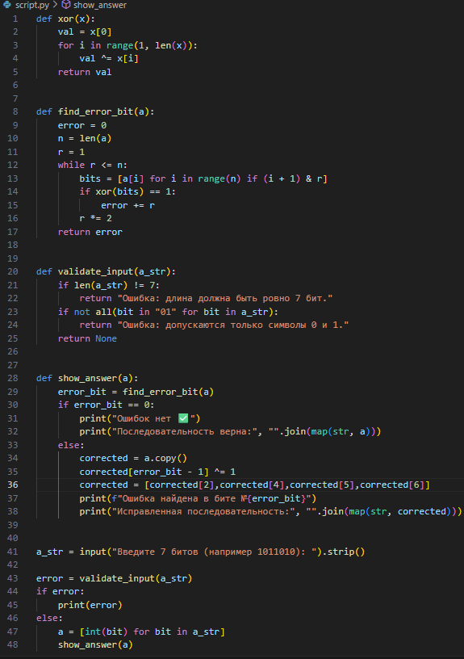

# Вывод:

В процессе выполнения лабораторной работы я научился восстанавливать с помощью кода Хэмминга повреждённые данные и узнал что такое гитлаб

# Список литературы:

1. Ефанов Д. В., Блюдов А. А. Коды Хэмминга и их обнаруживающие способности в схемах функционального контроля //Информатика и системы управления. – 2012. – №. 2. – С. 100-111.

2. Основы цифровой радиосвязи. Помехоустойчивое кодирование: метод. указания / сост. Д. В. Пьянзин. – Саранск : Изд-во Мордов. ун-та, 2009. – 16 с